新桥街道中心幼儿园大四班幼儿今日动态

**2025.4.25 星期五 天气：晴**

**一、来园篇：**

今日来园人数27人，1人请假。

**任贞臻、张宥妍、熊诺一、万语新、曹梓晨、林语晨、左悠、朱念怡、赵悦浠、张志豪、陆雨彤、袁铭菲、袁铭翔、万卓桉、张辰逸、王彦钦、仲浩轩、刘书宇、陈仲锦、任蒋星、杨云聪、董一诺、胡立超、陈昭晖、吴黄泽熙、居安、苗浩铭**能自主放物品、签到、挂衣服、选择区域，开展桌面游戏。

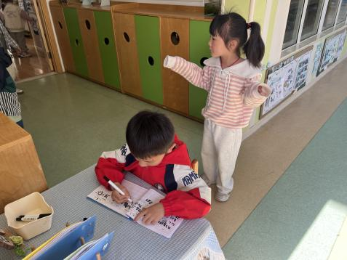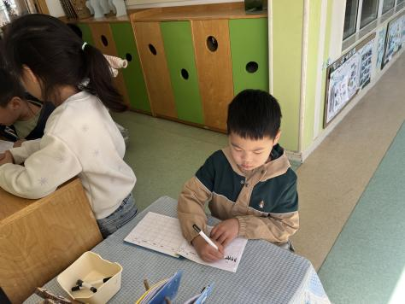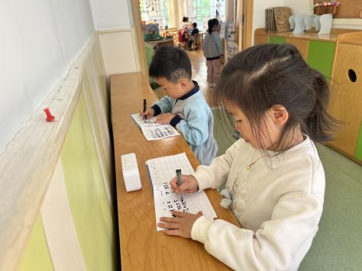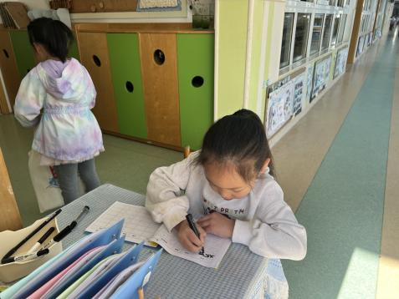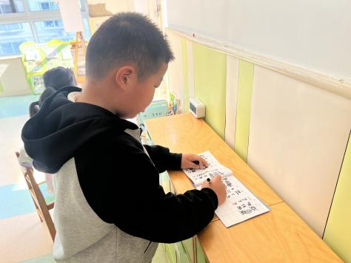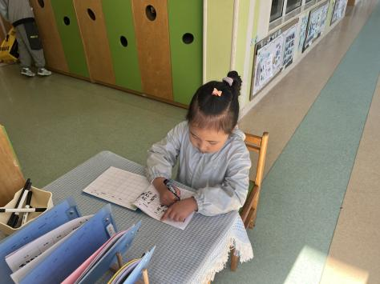

1. **户外活动篇：**

今天孩子们在平衡区、自选玩具区、钻爬区、后滑梯、轮胎区进行混班运动。在运动中，他们能挑战不同的场地并按规则游戏，同时根据自己的需要休息、喝水、擦汗。

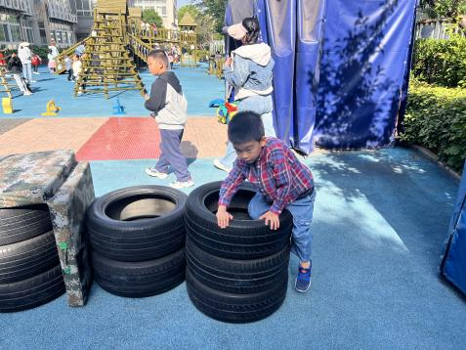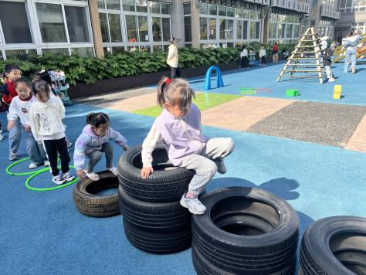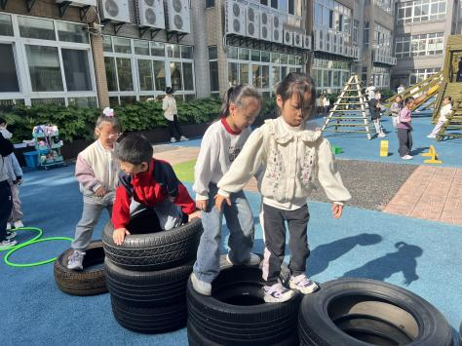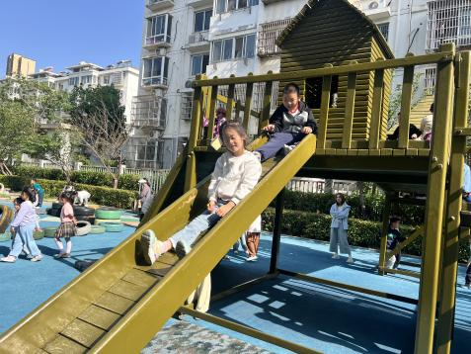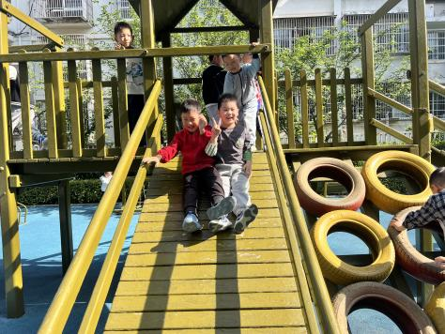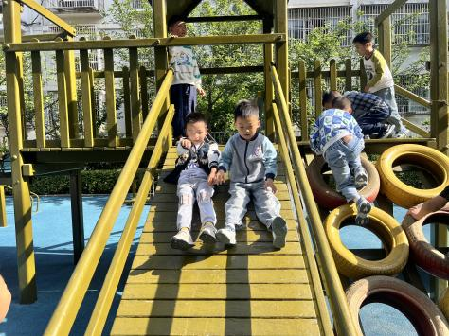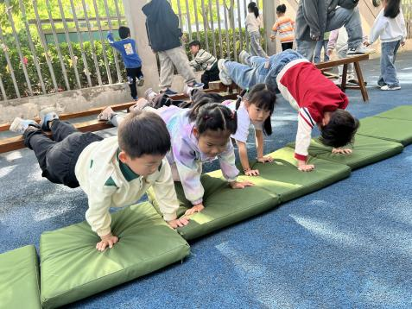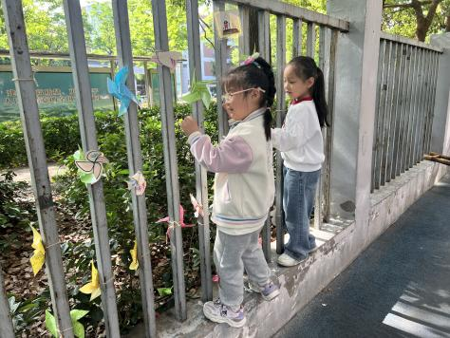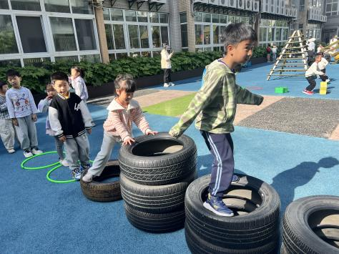

**三、点心篇：**

今天吃的点心是**牛奶、小米糕**。孩子们轮流做值日生，能够现将手洗干净，再拿杯子，并帮助小朋友们倒牛奶，最后分发到小朋友面前。在集体点心中，孩子们能安静进餐，细嚼慢咽。吃完后孩子们及时漱口、擦嘴巴，准备集体活动。

中

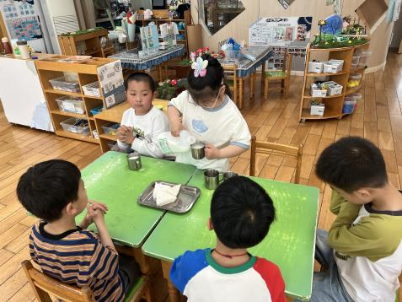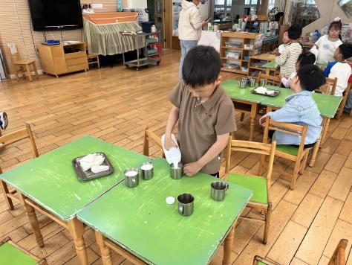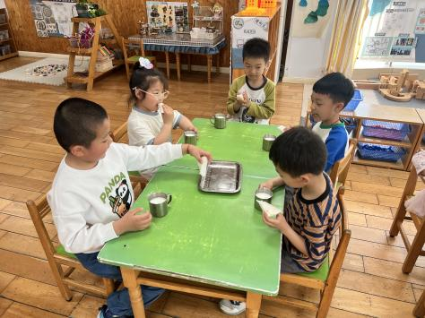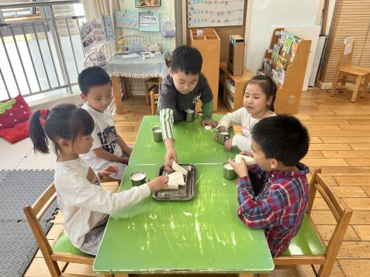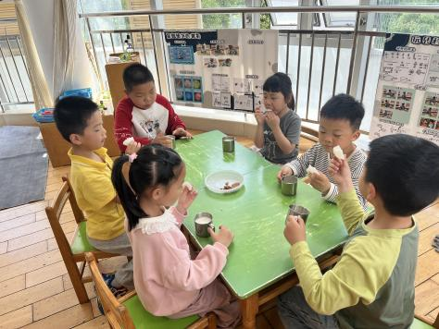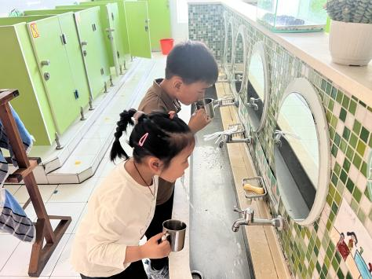

**四、集体活动篇：**

美术：我的理想

这是一节命题想象画，幼儿用绘画的方式表现自己的理想。每个幼儿都有自己的五彩斑斓的理想，如工人、教师、警察、医生……，因此本节活动先引导幼儿观察各种职业的特征，如人们的衣着、工具、环境等，来让幼儿产生崇拜之情和向往之情，最后用绘画的方式表现出自己想要做的职业。

活动中，**任贞臻、张宥妍、熊诺一、万语新、曹梓晨、林语晨、左悠、朱念怡、赵悦浠、张志豪、陆雨彤、袁铭菲、袁铭翔、万卓桉、张辰逸、王彦钦、仲浩轩、刘书宇、陈仲锦、任蒋星、杨云聪、董一诺、胡立超、陈昭晖、吴黄泽熙、居安、苗浩铭**能在欣赏图片时用连贯地语言表达自己长大后想做的工作；在绘画时，能大胆表现不同职业的人及人物的动态和工作环境。

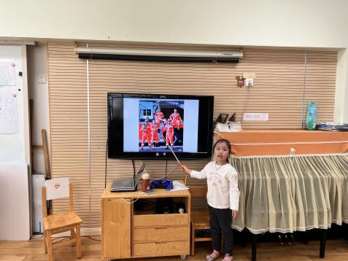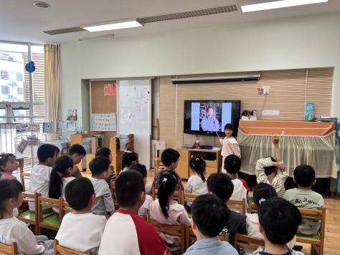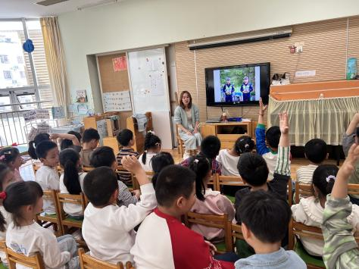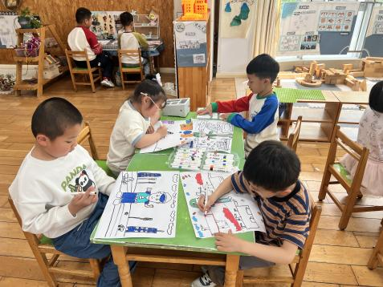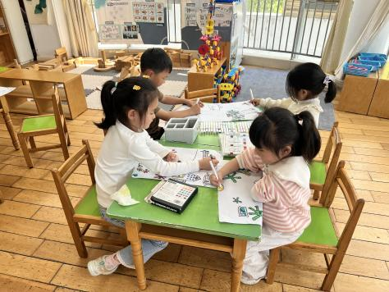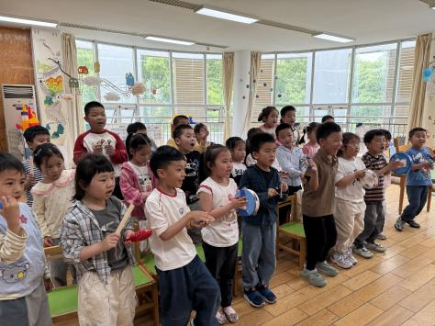

**五、区域游戏篇：**

孩子们根据自己的兴趣选择区域，进行单独游戏或与同伴一起分享游戏或分工合作。

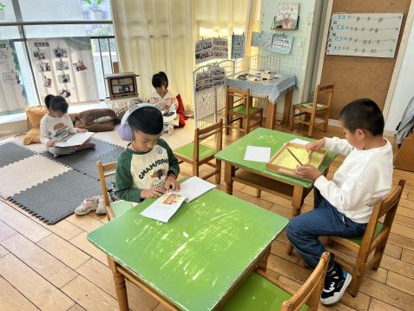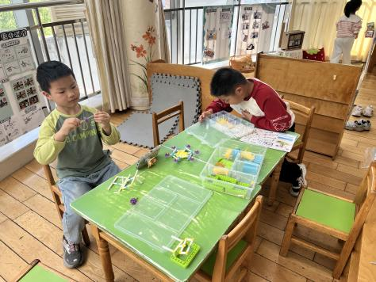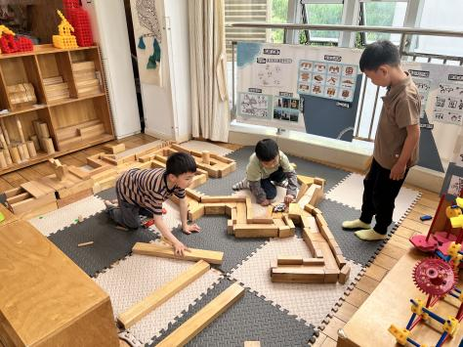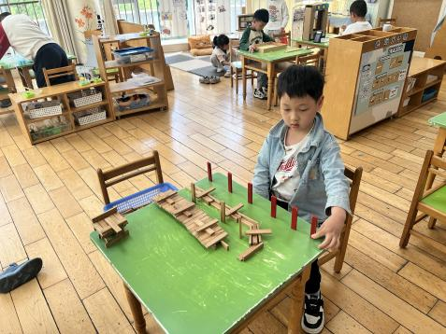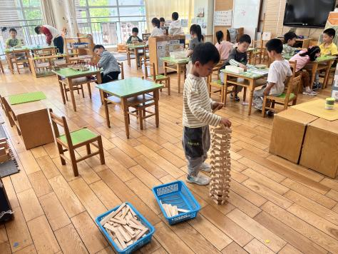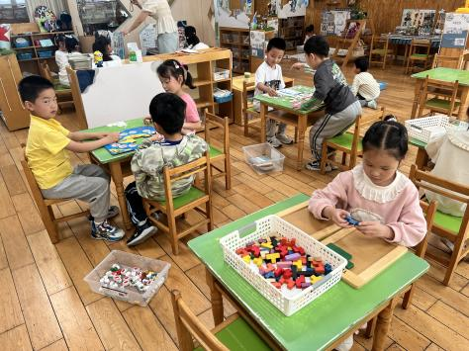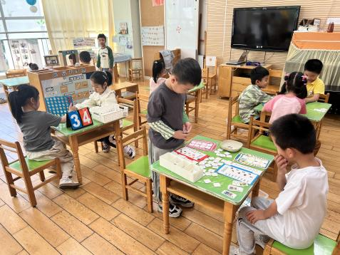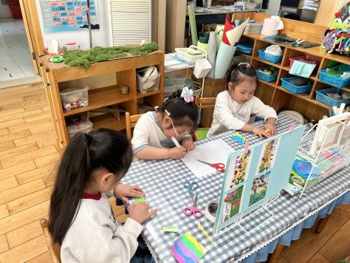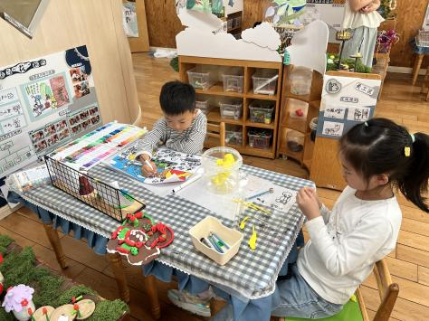

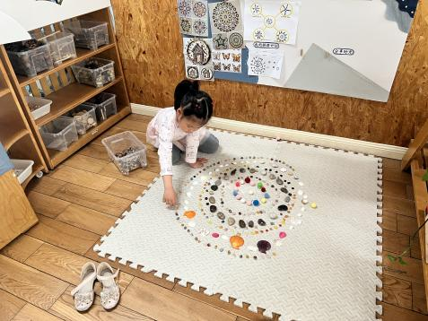

|  |
| --- |
| 语言区：**朱念怡、董一诺**自主阅读绘本；**万卓桉**戴耳机听故事，根据故事内容翻阅图书；**胡立超**在沙盘中练习会写的字。 |
| 科探区：**陈昭晖、苗浩铭**看图拼搭科学积木。 |
| 万能工匠区：**任蒋星、曹梓晨**拼搭《大型机枪》。 |
| 建构区：**杨云聪、刘书宇、张辰逸**用积木拼搭《高速公路》；**吴黄泽熙、王彦钦**在桌面建构用阿基米德积木自由拼搭。 |
| 益智区：**袁铭翔、袁铭菲、居安**合作玩《虾兵蟹将》；**陆雨彤**拼摆《俄罗斯方块》；**陈仲锦、张志豪**合作玩《超市大比拼》；**熊诺一、张宥妍**合作玩《四子棋》。 |
| 美工区：**林语晨、万语新、任贞臻**折纸《钱包》并进行装饰；**左悠**用粘土制作《各种各样的点心》；**仲浩轩**绘画《我的理想》，他能布局合理，画面想象力丰富；**赵悦浠**用自然材料继续拼摆《曼陀罗》图案，她根据之前的图案扩展拼摆，每一圈使用同种材料。 |

**六、生活篇：**

今天午餐是**藜麦饭、蒜苗炒鸭胗、丝瓜烩肉片、鸡毛菜菌菇汤**。午点是**芝士奶香蛋糕、酸奶**。水果是**哈密瓜、蓝莓**。餐前，今天的值日生是**居安、赵悦浠、张志豪、吴黄泽熙。**他们能在餐前尝试帮厨，分发餐盘、筷子、湿巾、看洗手等。

**任贞臻、张宥妍、熊诺一、万语新、曹梓晨、林语晨、左悠、朱念怡、赵悦浠、张志豪、陆雨彤、袁铭菲、袁铭翔、万卓桉、张辰逸、王彦钦、仲浩轩、刘书宇、陈仲锦、任蒋星、杨云聪、董一诺、胡立超、吴黄泽熙、居安、苗浩铭**能将饭、菜、汤全部吃完。

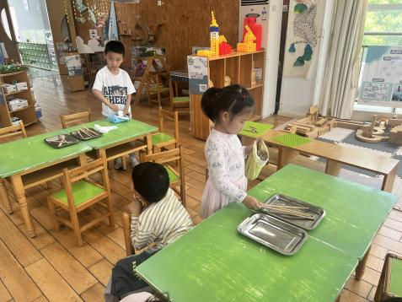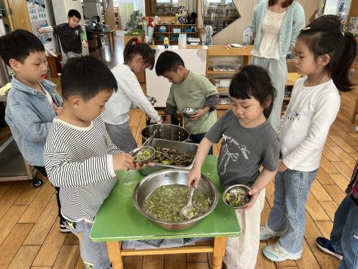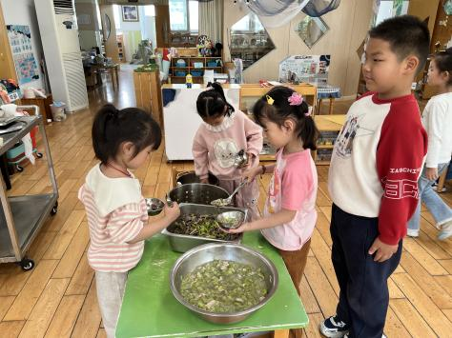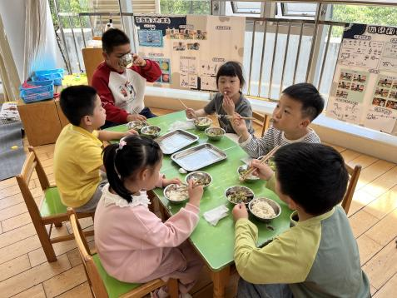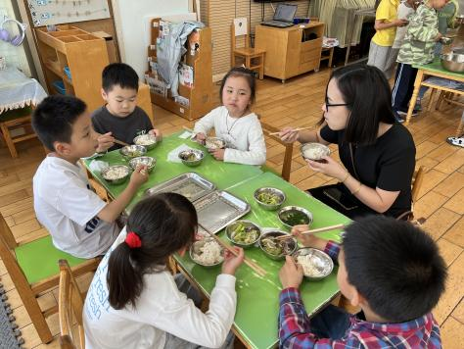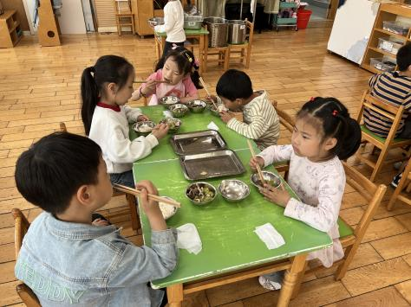

**七、家园合作：**

1.明天周六休息一天，周日（27号）正常上学。

2.完成《调查表：不同职业的手》，明天带来幼儿园！

3.毕业季即将到来，现在征集亲子节目表演，可以是温馨的亲子歌舞、充满创意的情景剧、默契十足的才艺秀（如乐器合奏、故事表演等），或是任何能展现家庭温情与孩子成长的节目。欢迎大家踊跃报名！